Лабораторная работа №1
Тема: Создание документа с указанной структурой
Цель: Научиться создавать с указанной структурой

Основные сведения

Основные группы операций при подготовке текстовых документов

Ввод текста – перевод исходного текста из его внешней формы в электронный вид, т.е. в файл (набор с клавиатуры, сканирование).

Редактирование – изменение уже существующего электронного документа путем добавления или удаления его фрагментов, перестановки частей документа.

Форматирование – оформление документа.

При вводе и редактировании формируется содержание документа. Форматирование определяет внешний вид документа. Для выполнения операций используются команды из основного меню, контекстного меню, кнопки на панелях инструментов или комбинации клавиш.

Выполнение работы:
- Изучить основные сведения.
- Создать документ MS Office Word и набрать текст.
- Выделить заголовок и подзаголовки статьи, применить к ним стиль «Заголовок». Должно получиться 4-5 заголовков.
- Разбить текст на абзацы. Должно получиться 5 абзацев.
- Выделить списки (перечисления) и задать маркеры для списков. Должно получиться два списка.
- Для последнего предложения (Вывод) задать начертание «Жирный» и «Курсив».
- Применить для всего текста шрифт “TimesNewRoman” и размер 14.
- Вставить изображения по смыслу (можно использовать не все).
- Вставить автоматическое оглавление в верху документа.
- Сохранить документ в своей папке на диске Х.
- Работу показать преподавателю.
- Ответить на контрольные вопросы.
ТЕКСТ:

Газовщик. Профессия высокого уровня!
На сегодняшний день уровень газификации выходит на довольно высокий уровень. Именно по этой причине, важное место начинает занимать профессия газовщик кто это, сейчас и рассмотрим. Что это за специальность? Газовщиком называются специалисты, отвечающие за газификацию и обслуживание специальных газовых установок. Обязанности специалиста Газовщик обязан будет производить обслуживание и ремонт воздухонагревателей, контролировать работу оборудования, связанного с газовым хозяйством. Производить обслуживание различных видов печей, за исключением доменных. Список требований может изменяться в зависимости от места работы и уровня квалификации специалиста. В частности, с газовщиками часто встречаются жители многоквартирных и частных, газифицированных домов. Без контроля в таких домах нельзя. Газовщики будут контролировать качество работы газовых колонок, газовых котлов, плит. К должностным обязанностям профессионального газовщика входит: проведение обслуживания и контроля за установленными воздухонагревателями, наблюдение за состоянием их работы; проведение обслуживания различных станций, по очистке газов, а так же газопроводов и газгольдеров; проведению обслуживанию оборудования, относящегося к газовому хозяйству, различных термических и нагревательных печей; проведение обслуживания различных нагревателей воздуха, проверки и контроль за оборудованием, обеспечивающим бесперебойную работу; проведение управления работой скрубберов, различных видов газовых двигателей и насосов, выполняющих функцию очистки газа; осуществляет контроль за тепловым режимом на нагревательных и плавильных, прочих технологических печах; контролирует оборудование, отвечающее за получение газа нужного давления; отвечает за нормальную работу газовых клапанов, поддерживающих нормальный уровень воды в затворах; осуществление поддержки определенной температуры для осуществления сушки изделий, прошедших окрашивание; принимает участие в капитальной и профилактической очистке и ремонте газопроводов, замене арматуры на своем участке или на объекте; ведет учет показаний измерительных приборов; занимается оформлением документов, связанных с режимом работы печей; выполняет действия по предупреждению утечки газа. Какой багаж знаний должен быть у специалиста Для работы, специалист должен хорошо разбираться в: сведениях относительно температуры и процессов, происходящих во время плавки металла в печах; какие свойства имеют горючие газы; как устроено газовое оборудование и промышленные воздухонагреватели; какой принцип работы в различных промышленных печах; как правильно выполнять работу в газоопасной среде; как пользоваться газозащитной одеждой и оборудованием; как устроена вспомогательная арматура и газопроводы. Вывод Теперь вы знаете, что представляет собой востребованная профессия газовщик кто это, что должен знать и где применять свои знания.

КАРТИНКИ ДЛЯ СТАТЬИ:

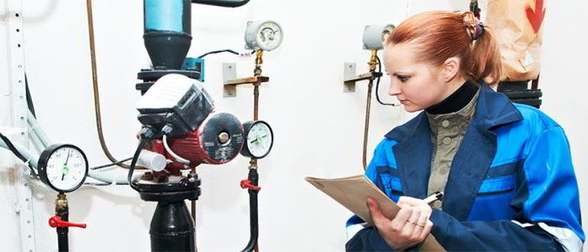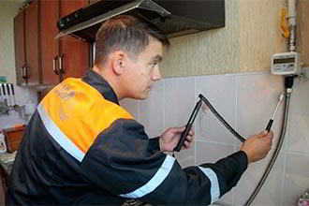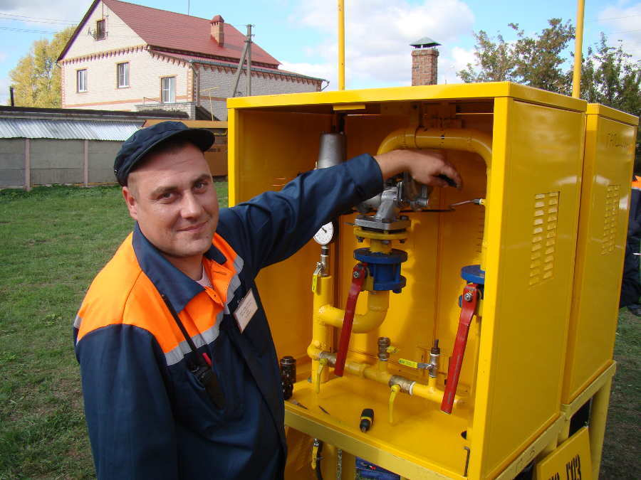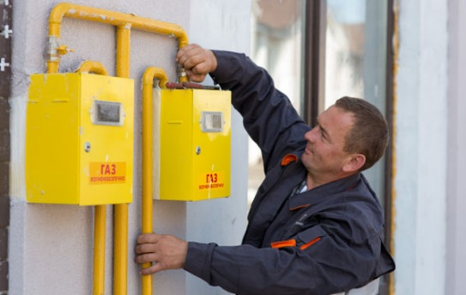

Задание №1

- Изучить основные сведения.
- Создать документ MS Office Word и набрать текст.
- Выделить заголовок и подзаголовки статьи, применить к ним стиль «Заголовок». Должно получиться 4-5 заголовков.
- Разбить текст на абзацы. Должно получиться 5 абзацев.
- Выделить списки (перечисления) и задать маркеры для списков. Должно получиться два списка.
- Для последнего предложения (Вывод) задать начертание «Жирный» и «Курсив».
- Применить для всего текста шрифт “TimesNewRoman” и размер 14.
- Вставить изображения по смыслу (можно использовать не все).
- Вставить автоматическое оглавление в верху документа.
- Сохранить документ в своей папке на диске Х.
- Работу показать преподавателю.
- Ответить на контрольные вопросы.

Задание №2. Ответьте на вопросы:
- Что такое текстовый редактор? Его назначение?
- Перечислите основные группы операций при подготовке текстовых документов?
- Какие команды вы использовали при подготовке документа с указанной структурой?

Задание №3. Сделайте вывод о проделанной лабораторной работе:

